出國報告（出國類別：進修）

赴比利時利浦親王熱帶醫學中心進行熱帶醫學訓練(第一階段)之出國報告

服務機關：行政院衛生署疾病管制局¹、國立臺灣大學醫學院附設醫院²、行政院國軍退役官兵輔導委員會高雄榮民總醫院³
姓名職稱：潘至信(防疫醫師)¹、洪健清（感染科醫師）²、李欣蓉(感染科醫師)³
派赴國家：歐洲 比利時 安特衛普
報告日期：民國95年2月25日
出國期間：民國94年9月12日至12月23日
摘 要

民國九十四年九月十二日至民國九十五年二月二十四日至歐洲比利時利浦親王熱帶醫學中心 ( Prince Leopold Institute Of Tropical Medicine簡寫ITM ) 進修熱帶醫學，三個半月內研習了描述及分析熱帶醫學 ( descriptive and analytical tropical medicine )，包括重要傳染性疾病專題如人類免疫不全病毒感染 ( HIV/AIDS )、肺結核 (TB)、瘧疾 (Malaria)，病媒傳播性疾病 (vector-borne diseases)、病媒控制 (vector control) 和描述及分析病理學( descriptive and analytical pathology )；熱帶醫學生物學 ( tropical medical biology)；疾病控制( disease control )；公共衛生和衛生服務組織( public health and health services organization)，包括管理、流行病學、生物統計學、營養、清潔衛生；及社會科學包括社會學、經濟學和人類學等。為了擴展國內流行病監測範圍，及提昇流行病爆發偵察( outbreak investigation ) 能力，以應付因國際社會經濟互動、觀光旅遊、及生物恐佈作戰所衍發日益嚴重傳染病挑戰，如H5N1高病原性禽流感、SARS、病毒性出血熱、漢他病毒、炭疽熱等。謹建議：
- 增派年青優秀醫師赴歐研習熱帶醫學，以爭取歐洲各國之「非政府組織(NGO)」所提供至世界各地包括非洲的工作機會，以貯備台灣熱帶醫學人材並與歐洲建立醫學連繫及交流管道。
- 整合台灣致死性感染、生物恐怖和生物犯罪監測及偵察系統。

目 次
摘要----------------------------------------------------------------------------------------------1目次----------------------------------------------------------------------------------------------2
壹、目的----------------------------------------------------------------------------------------3
貳、過程------------------------------------------------------------------------------------4~29
流行病爆發偵察與反應
一、流行病爆發時偵察目標---------------------------------------------------------------4
二、預期壓力----------------------------------------------------------------------------------4
三、定義-----------------------------------------------------------------------------------------5
四、流行病爆發引起關注的起點 ( initial alert )---------------------------------------6
五、流行病爆發的偵察緣由----------------------------------------------------------------6
六、偵察步驟與感染控制的十個步-------------------------------------------------6~16
實驗課程
一、Helminth-----------------------------------------------------------------------------17~24
二、Protozoa------------------------------------------------------------------------------24~28
三、Fungi--------------------------------------------------------------------------------------28
四、Bacteria------------------------------------------------------------------------------29~31
參、心得與結果------------------------------------------------------------------------32~37
整合台灣致死性感染、生物恐怖和生物犯罪監測及偵察之策略與初步計劃一、歷史與背景-----------------------------------------------------------------------------32
二、整合計劃緣起---------------------------------------------------------------------------33
三、台灣解剖作業於致死性感染、生物恐怖與生物犯罪監測與偵察的主要障礙------33
四、整合目的---------------------------------------------------------------------------------34
五、整合範圍---------------------------------------------------------------------------------34
六、整合方法與整合步驟-------------------------------------------------------------35~37
參考書目--------------------------------------------------------------------------------------38
肆、建議--------------------------------------------------------------------------------------39
壹、目的

- 研習熱帶醫學之描述及分析病理學，以建構疾病管制局研究檢驗中心解剖病理部門。
- 研習流行病爆發之監控及偵察技巧( outbreak surveillance and investigation )，以因應未來國家因社會經濟互動、國際觀光旅遊、及生物恐佈作戰等所衍發之流行病爆發威脅，如H5N1高病原性禽流感、SARS、病毒性出血熱、漢他病毒、炭疽病等。
- 研習熱帶醫學及重要流行病如HIV/AIDS、結核病、瘧疾、登革熱、病毒性出血熱、寄生蟲病等之監控、偵察、控制、預防及策略等知識，以學習成為疾病管制局工作團隊之一員。

貳、過程
比利時ITM乃由五大部門：包括研究部門、教學部門、附設醫院、公共衛生及、獸醫與及昆蟲學部門緊密結合所組成。其中教學部門之師資大多為ITM內部正式成員，且目前皆實地參與國際間包括非洲、南美洲及南亞洲等開發中國家之疾病防治工作。第一階段熱帶醫學教育與訓練乃透過嚴謹、系統性及有效的課程安排，研習流行病學及其研究方法、公共衛生學、及各種重要疾病專題如HIV/AIDS、malaria、tuberculosis、dengue、schistosomiasis、trypanosomiasis、婦產科學、小兒科學、緊急狀態及大災難處理等，並透過實驗課程、分組討論及報告以達到預期的學習效果。以下謹就流行病爆發偵察與反應 ( outbreak investigation and response ) 及實驗課程為例，簡述其研習過程。

流行病爆發偵察與反應
(outbreak investigation and response)
流行病爆發 ( outbreak )可說是一種緊急情況 ( emergency )。通常會緊急的危害到大眾健康，尤其是致病率 ( morbidity )、致死率 ( mortality )會因此而昇高，健康供給者( health care provider )的負擔將加重，社會大眾會因擔心此病失控而陷入焦慮及恐慌，施政者也將面臨來自政治及社會的壓力。

一、流行病爆發時偵察目標：
1. 辨識病因 ( identify the cause )
2. 辨識傳染來源 ( identify the resource of transmission )
3. 辨識傳染途徑 ( identify the rout of transmission )
4. 辨識高危險群 ( identify the high risk group )

二、預期壓力：
1. 公眾壓力
2. 政治壓力
3. 經濟壓力
4. 時間壓力
5. 媒體壓力

三、定義：
1. 群聚感染 ( cluster )：
案例在某時間及地點聚集 ( cases aggregated over time and place )。
2. 流行病爆發 ( outbreak )：
在某時段內該地所發生的案例比預期發生的案例為多 ( more cases than expected at that time in that place )。

因此我們必須知道：
1. 背景發生率 ( background incidence )
2. 現行發生率 ( current incidence )
才能從比較上得知是否為流行病爆發 ( outbreak )。通常流行病爆發時，案例之間具有關聯性，且有共同的病因。

- 真與假的流行病爆發 ( true and false outbreaks )
1. 真的流行病爆發：
案例間具相同疾病且具關聯性 ( with related cases of the same disease )。
2. 假的流行病爆發：
(1) 案例間具相同疾病，但為偶發性或不具關聯性 ( sporadic, unrelated cases of the same disease )。
(2) 案例間具相似但不相關疾病，且不具關聯性 ( unrelated cases of similar but unrelated disease )。
四、流行病爆發引起關注的起點 ( initial alert )：
1. 臨床醫師
2. 遭感染群體內之成員
3. 尋常的監測系統

五、流行病爆發的偵察緣由：
1. 執行感控
2. 了解問題的大小
(1) 流行病爆發的大小
(2) 疾病的嚴重度
(3) 疾病進一步散佈的潛在性
3. 它可能是一個研究機會
(1) 未知的疾病
(2) 已知的疾病，但需了解的更透徹
4. 它提供現場工作者 ( field staffs ) 的訓練機會
5. 政治壓力、法律義務及社會大眾的關注
6. 研究計劃的考量

六、偵察步驟與感染控制的十個步驟：
1. 確認流行病爆發的存在與否 ( confirm the existence of an outbreak )
2. 確認疾病的診斷 ( confirm the diagnosis )
3. 建立案例的定義，且辨識及計算案例數 ( establish a case definition, identified and
count the case )
4. 描述流行病爆發，包括人、時、地等 ( describe the outbreak: person, time, place )
5. 推定危險族群 ( determine the groups at risk )
6. 建立假說 ( formulate a hypothesis )
7. 評估及測試假說 ( evaluate and test this hypothesis )
8. 擴展更詳細的研究 ( work out a more detailed study )
9. 傳遞偵察結果並撰寫報告 ( communicate the results, write the report )
10.儘速執行感染控制及預防方法 ( implement control and prevention measures as early as possible )

- 分述偵察步驟與感染控制的十個步驟
一、確認流行病爆發的存在與否
1. 原則：
比較觀察發生率和期望發生率 (observed incidence and expected incidence )
2. 期望發生率：
(1) 無季節性疾病：過去數星期或數月前的發生率
(2) 季節性疾病：過去數年前相同季節的發生率
(3) 資訊來源：
已發表的流行病學資訊
監控資料 ( surveillance data )
醫院記錄 ( 需考量是否具代表性 )
社區勘察 ( community survey )
已存之早先定義的臨界值 ( predefined thresholds exist )

- 小心偏差 ( bias )!
- 觀察發生率大於期望發生率≠一定可證實是一個流行病爆發
- 可能造成的偏差 ( bias ):
(1) 未經證實的報告
(2) 改變案例定義 ( case definition ), 例如定義寬鬆導致敏感度 ( sensitivity ) 增加
(3) 增加對該病的興趣與注意力
(4) 突然竄生的某族群人口數導致案例數增加

二、確認疾病的診斷 ( confirm the diagnosis )
1. 檢閱臨床資料 ( 必要時與專家共同研討 )
以頻率分布概述所彙集資料。
2. 檢閱實驗室診斷 ( 必要時與專家共同研討 )
考慮附送安全且適當的檢體至參考實驗室 ( reference laboratory ) 做確認診斷
3. 參訪及檢視病患，儘可能與之交談以便了解
(1) 病患的精神狀態
(2) 病患病前的病原暴露情況
(3) 病患對於疾病病因的想法
(4) 病患間的共同特徵
(5) 病患共同的病原暴露情況
(6) 該疾病可能進一步的散佈情況

三、建立案例定義
1. 建立標準以便決定誰是病患？誰不是病患？
(1) 臨床及實驗室標準 ( 例如發燒加出血 )
(2) 流行病學標準 ( 例如已接觸確定病例 )
(3) 限制條件
時間 ( 例如最近四週內病發 )
地點 ( 例如曾經去過香港 )
人物 ( 例如年紀大於六個月 )
(4) 可持續應用於所有人
- Do not include exposure you want to test！
- 很多疾病已存在先前的案例定義
2. 敏感度 ( sensitivity ) 與專精度 ( specificity )
理想情況下，案例定義必須：
(1) 高敏感度：儘可能的包含所有真陽性 ( true-positive) 案例
(2) 高專一度：儘量減少納入偽陽性 ( false-positive ) 案例
(3) 須簡單，快速，便宜
真實情況下，通常無法面面俱到
- 整組案例定義
(1) 用整組案例定義以遞增診斷的確定性，例如使用“可能 ( possible )，似乎
( probable), 確立 ( confirmed )”。
(2) 典型情況下，此用於由不同人使用該定義，或為了不同的目的。
(3) 並非所有案例皆須經實驗室的確認診斷
(4) 可能只有早期數個先發案例，或為了證實流行病爆發的存在的情況下須經實驗
室的確認診斷
- 例如伊波拉出血熱案例定義 ( 烏干達 )
Definition | Used by: | To decide on:
Alert | Community | Alert mobile surveillance team
Suspect | Surveillance team | Transport to hospital
Probable | Clinician | Isolation
Confirmed | Clinician | Transfer to confirmed case section of within isolation ward

- 於分析流行病學上案例定義可隨著時間而改變
(1) 開始偵察時，案例定義重點放在敏感度 ( sensitivity )而非專精度 ( specificity )，以免低估流行病爆發 ( outbreak ) 的範圍。
(2) 隨著時間而改變，對於該流行病也愈加了解，案例定義也可做得較具專一度
( specificity )。
(3) 具專精度的案例定義對於分析性研究之取得真實結果非常重要。
5. 辨識與計算案例數
(1) 指標案例 [ index case(s) ] 通常只佔全部案例數的一小部份。
(2) 所以“把你的網撒大一點”
查詢健康機構 ( health facility )
提醒社會大眾，有此疾病要主動通報或告知醫療機構
如有高比率的案例不太可能獲得診斷，應實地調查該族群
詢問案例病患
6. 收集資訊
(1) 使用標準案例通報格式 ( standard case report form )
辨識資訊 ( 姓名、地址、電話號碼 )
將資訊圖示化 ( 年紀、性別、種族、職業 )
臨床資訊 ( 發病日期、症狀、住院時間、病程結果 )
暴露資訊 ( exposure information )
通報者資訊 ( reporter information )
(2) 使用含有關鍵資訊的條列式清單 ( line listing )

四、描述流行病爆發
1. 時間:
(1) 以發病時間繪製案例數的組織圖 ( histogram )，亦即流行病曲線圖
[epi(demic) curve]
顯示流行病爆發大小 ( outbreak magnitude )
顯示時間趨勢 ( time trend )
可容許關於流行趨勢進一步的推衍
可追溯暴露時期
可繪製關於流行病型態的統計推論 ( inferences ) 圖
(2) X-軸單位:
約為潛伏期的1/4 長
(3) 顯示流行病爆發前期 ( pre-epidemic period )

- 流行病曲線圖 [epi(demic) curve] : 點來源暴露 ( point source exposure )
- 流行病曲線圖 [epi(demic) curve] : 連續暴露 ( continuous exposure )
- 流行病曲線圖 [epi(demic) curve] : 流行病爆發已散播 ( propagated outbreak )
2. 地點
(1) 提供流行病爆發的地理範圍資訊
(2) 可顯示群聚 ( clusters )及型態 ( patterns )
(3) 點圖 ( spot map ) ( 顯示案例數 )
住所
工作地點、休閒娛樂可能性 ( recreational opportunity )
(4) 區域圖 ( area maps )
顯示攻擊速率 ( attack rates )
3. 人
誰是危險族群？
(1) 宿主特性
年紀
性別
種族
醫療狀況

(2) 暴露
職業
環境 (水源、空氣污染 )
傳統習慣
藥物治療、吸煙、藥物

五、推定危險族群 ( determine the groups at risk )
六、建立假說 ( formulate hypothesis )
1. 假說必須涉及
(1) 病原的來源 ( source of agent )
(2) 傳播形式 ( mode of transmission ), 如病媒、車輛
(3) 暴露 ( exposure )
2. 假說必須可測試
3. 假說產生的“靈感”來源
(1) 既有知識
(2) 案例病患、案例家庭、病患團體
(3) 當地健康工作者
(4) 描述流行病學
(5) 離開本體的部份 ( outliers )

七、評估假說
1. 比較假說與既有事實 ( 如果證據明顯支持假說 )
2. 若非如此，使用分析流行病學測試
(1) 不可缺少者：對照組
(2) 評估暴露與結果的相關性強度 ( risk/ rate/ odd ratio )
(3) 評估其機率 ( 以統計學測試其信賴區間 )

八、擴展更詳細的研究
1. Cohort study
(1) 比較暴露組與非暴露組之罹病情況
(2) 最佳技巧 ( 如果可行或適宜的話 )
必須有高度懷疑之暴露 ( highly suspected exposure )
小，且界定清楚的族群
2. Case-control study
(1) 比較案例組與非案例組之暴露情況
(2) 比cohort study更適宜及更普遍被使用，但case-control study之證據較弱
(3) 對照組之選擇具有決定性！
對照組不能有該病，但
對照組必須具代表性，能代表具案例之族群
- 分析流行病學如無好的假說可產生 ( 如案例病患/沒有接觸或連絡健康工作人員，描述流行病學沒有被正確的檢查等 ), 則分析研究可能是在浪費時間！

九、傳遞偵察結果並撰寫報告
1. 對地區行政醫療權責機構做口頭簡報或作戰指示
(1) 你已做了什麼？( What did you do? )
(2) 你發現了什麼？( What did you find? )
(3) 現在該做什麼？( What should be done? )
- 必須清楚、具說服力、科學性、客觀性
2. 以科學的格式撰寫報告
(1)記錄執行調查過程與結果，document for legal issue
(2) 做為未來類似狀況的參考
(3) 可能有助於了解此疾病相關之知識

十、儘速執行感染控制及預防方法
1. 大部份的流行病爆發其首要偵察目的是感染控制與預防
2. 執行感染控制及預防方法必須愈快愈好
3. 致病原，來源，傳染窩
(1) 銷毀遭汙染食物
(2) 消毒水源
(3) 控制傳染窩 ( 如滅鼠 )
(4) 在監控系統下保持連繫與接觸
(5) 治療案例病患及帶原者
4. 阻隔或中止傳染與暴露
(1) 環境清潔衛生
(2) 個人清潔衛生
(3) 隔離案例病患
(4) 使用保護衣物及裝備
(5) 控制病媒 ( 如破壞蚊子產卵處所 )
(6) 避免至病媒遭感染區域
5. 減低宿主遭感染機會
(1) 預防注射
(2) 預防藥物
(3) 改善營養

- 一次流行病爆發是一次研究機會
1. 一次流行病爆發，等同於一次“自然的實驗 ( experiment of nature )”，提供了一次研究機會，此類研究由人類來做會違反醫學倫理。
2. 小心挑選研究議題：
何種研究議題是開放的，相關的，並且可由研究來解答

- 田野流行病學 ( field epidemiology ) 及公共衛生 ( public health )
1. 流行病爆發偵察可能於技巧上具有挑戰性
2. 但真正具挑戰性的可能是製造一個有助於感染控制的環境，如
(1) 減低當地居民、衛生或健康工作人員的憂慮與恐慌
(2) 建立當地居民、衛生或健康工作人員對於偵察、感染控制及預防工作的信心

- 傳染途徑
1. 傳染力取決於
(1) 一次接觸造成傳染的機率
(2) 案例具傳染力時間的長短
(3) 人群中接觸到病原的方式及接觸數目
2.“基本 ( basic)”與“淨 ( net )”案例製造率 ( case reproduction ratio )：
即一個案例平均產生多少新案例 ( average new cases per case, 或 number of successful transmissions per case )
“基本 ( basic )”：會遭感染的族群 ( in a totally susceptible population )
“淨 ( net )”：包含會或不會遭感染的族群 ( in a population mixed susceptible and not )
3. 例如 ( approximate ) basic case reproduction ratios：
(1) 百日咳 ( pertusis ): 15
(2) 麻疹 ( measles ): 13
(3) 天花 ( chickenpox ): 9
(4) 德國麻疹 ( rubella ): 8
(5) 腮腺炎 ( mumps ): 7
(6) 小兒麻痺症 ( poliomyelitis ): 6
(7) 猩紅熱 ( scarlet fever ): 5
(8) 白喉 ( diphtheria ): 4
(9) 嚴重呼吸道症候群 ( SARS ): 3
4. 群體免疫力 ( herd immunity )
族群中對於某一傳染病具免疫力的比率 ( proportion of the population who is immune to an infection )
5. 群體免疫力閥值 ( herd immunity threshold )
讓一個疾病變成穩定狀態需於族群中具免疫力的比率 [ the proportion of the population that needs to be immune for a disease to became stable ( net case reproduction rate = 1 )]
6. 潛伏期 ( incubation period: minimum, maximum, median ):
感染至病發時間 ( time infection to onset symptoms )
7. 潛在期 ( latent period ):
感染至開始傳染時間 ( time infection to onset infectiousness )
8. 傳染期 [infectious (communicable) period]:
某一傳染病案例可傳染的時間 ( time an infected case is able to transmit)

實驗課程

實驗課程之著眼點乃在資源局限的地區(resorce-limited aras)如非洲等地如何利用有限的資源，以簡易的實驗室設置方法及現實可行的實驗技術做HIV/AIDS、Malaria、TB及其他常見重要寄生蟲之診斷。以下為實驗課程所拍攝的照片。

一、Helminths
1. Cestodes
(1) Taenia spp
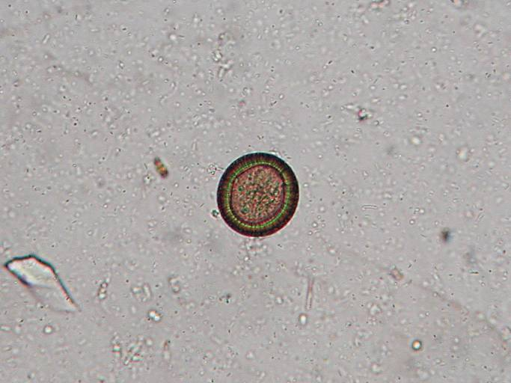

(2) Taenia saginatum
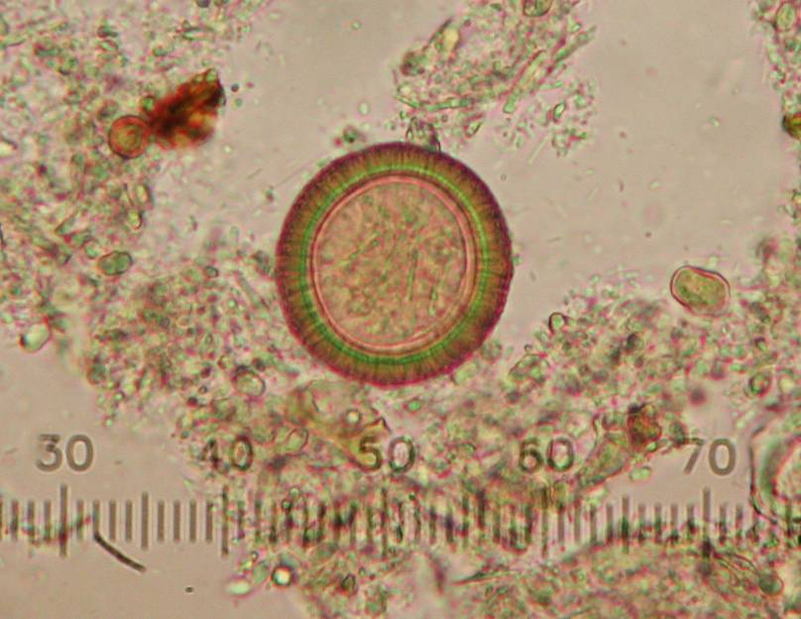

(3) DDx of taenia solim and Taenia saginatum
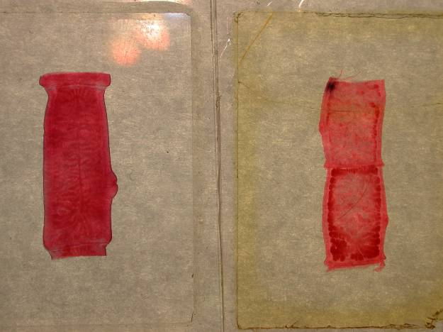
(4) Hymanolepis nana
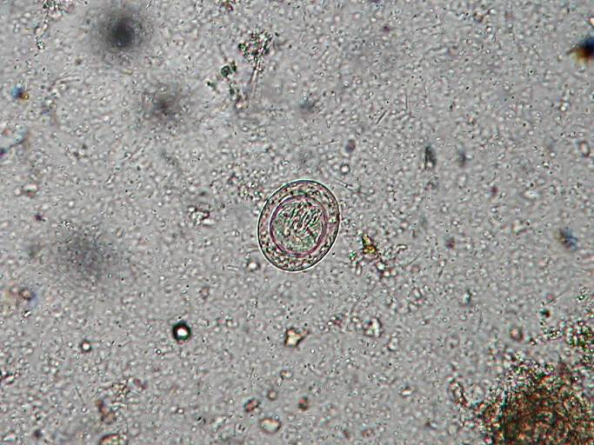

2. Trematodes
(1) Fasciola hepatica
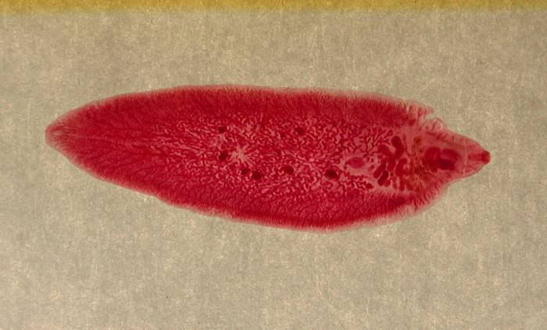
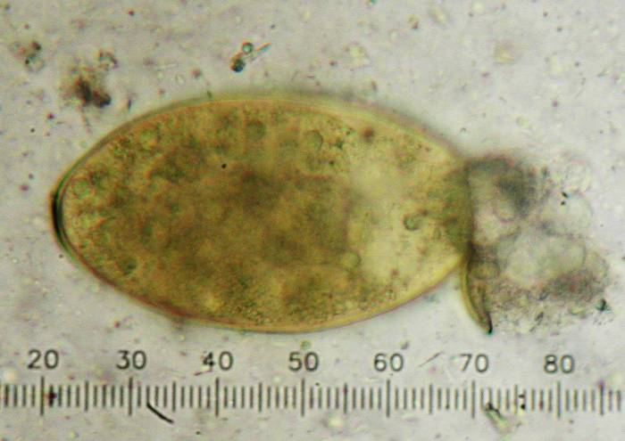

(2) Paragonimus spp
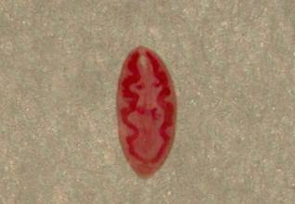
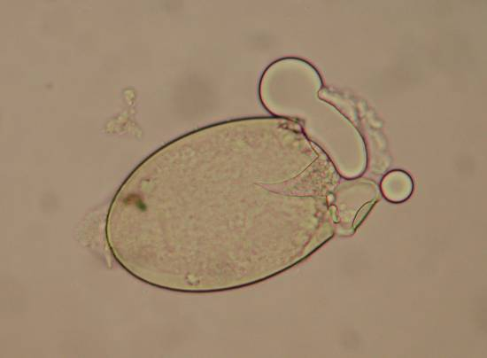

(3) Schistosoma haematobium
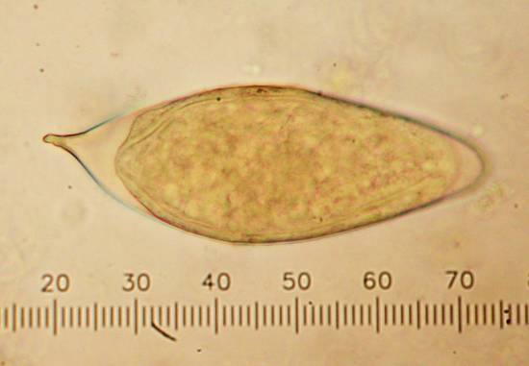

(4) Schistosoma mansoni
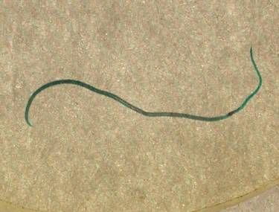

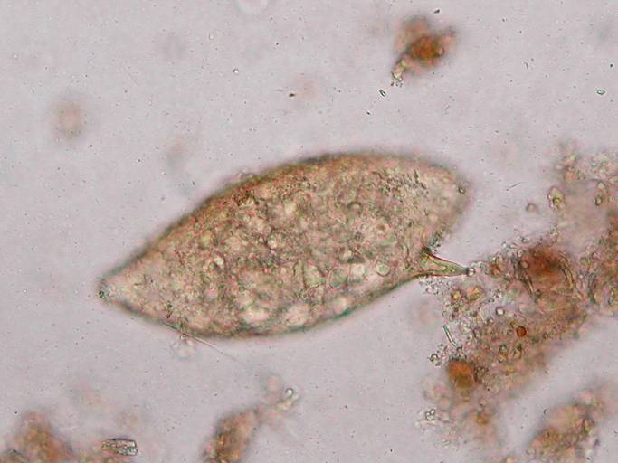
3. Nematode
(1) Ancylostoma duodenale
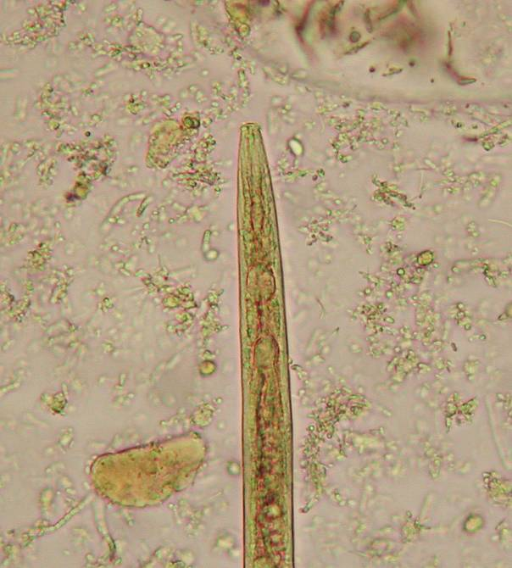
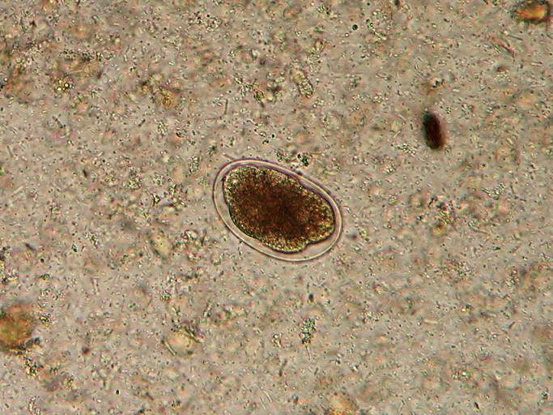

(2) Ascaris lumbricoides
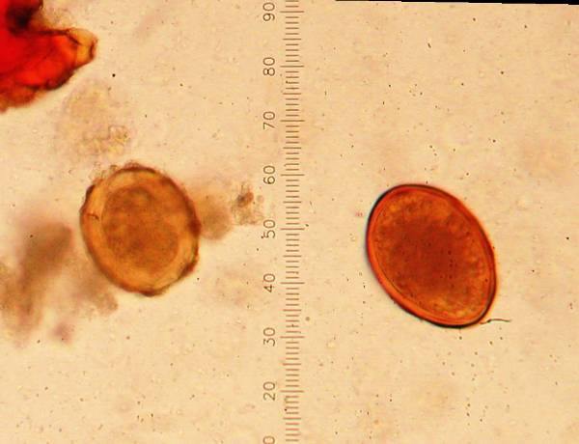
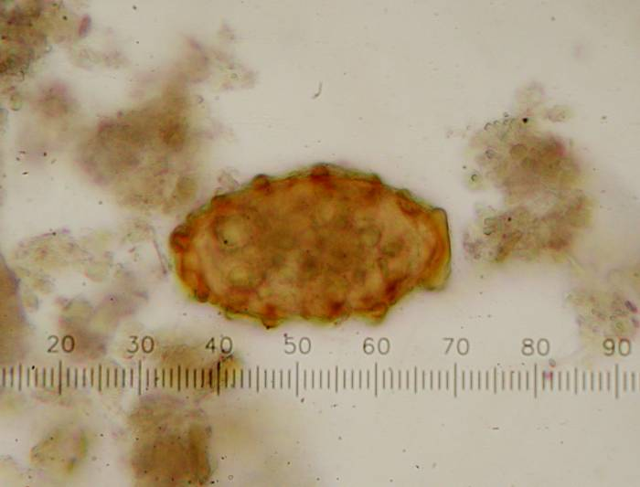

(3) Brugia malayi
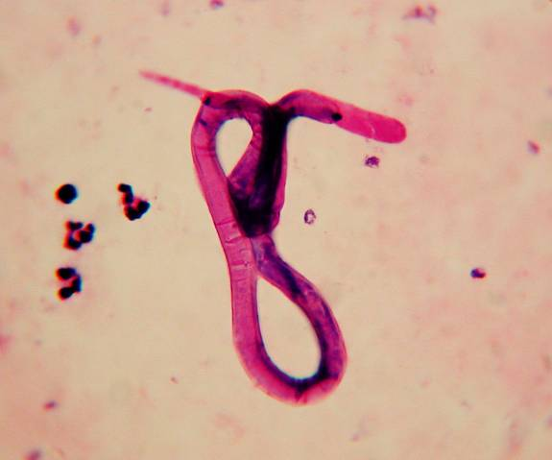

(4) Enterobius vermicularis
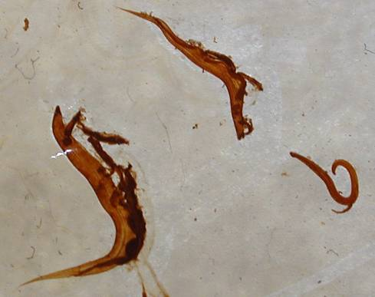
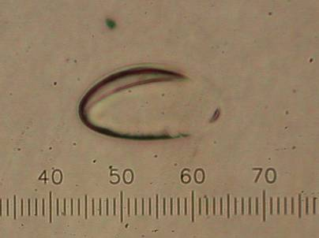

(5) Loaloa
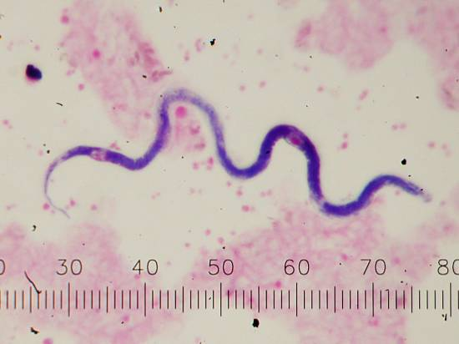

(6) Mansonella ozzardi
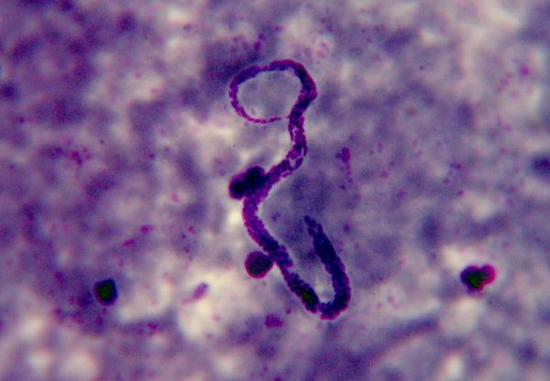

(7) Mansonella perstans
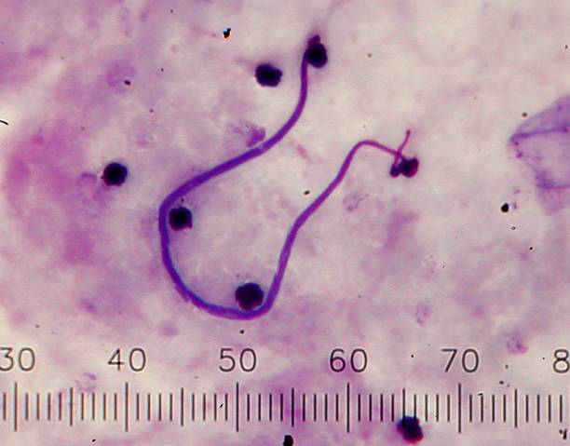

(8) Necator americans
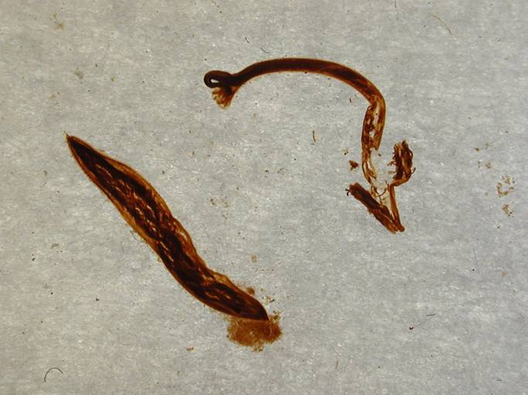

(9) Oncocerca volvulus
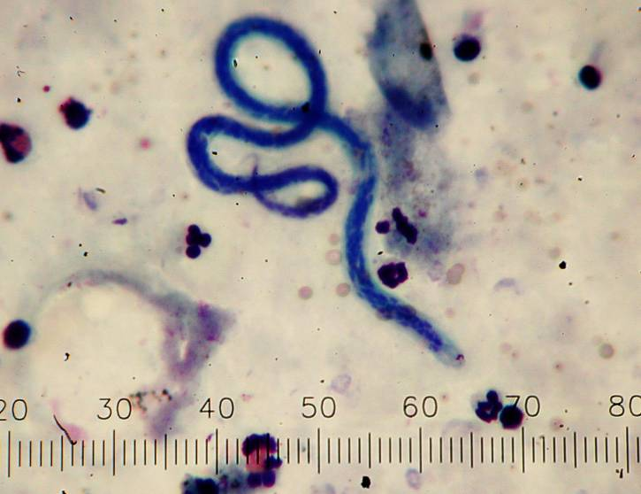

(10) Wucheria banchrofti
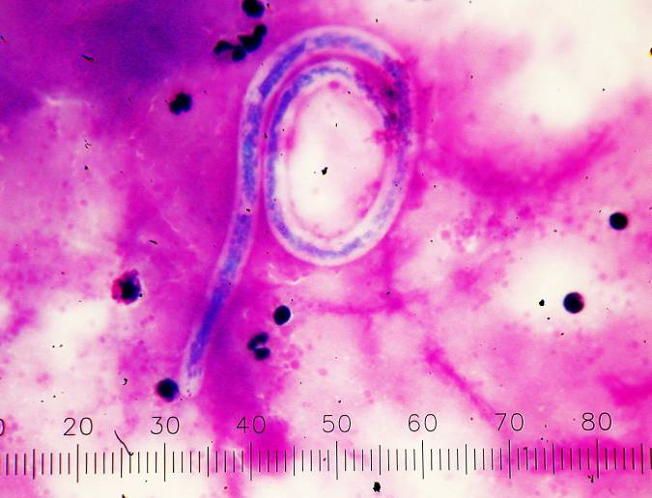

二、Protozoa
(1) Enteroamoeba histolytica
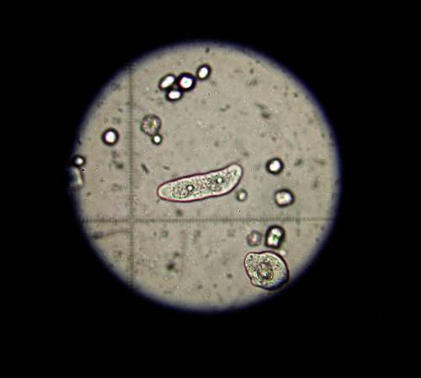
(2) Malaria
Plasmodium falciparum
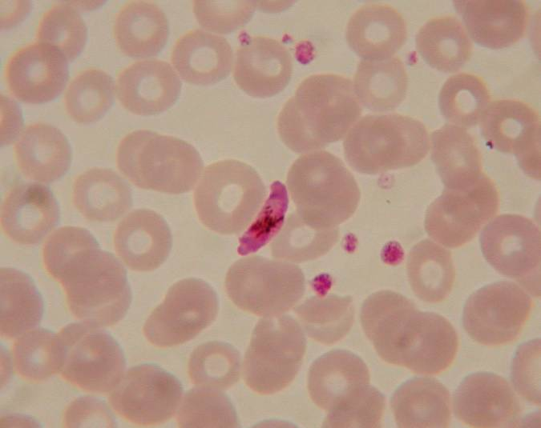
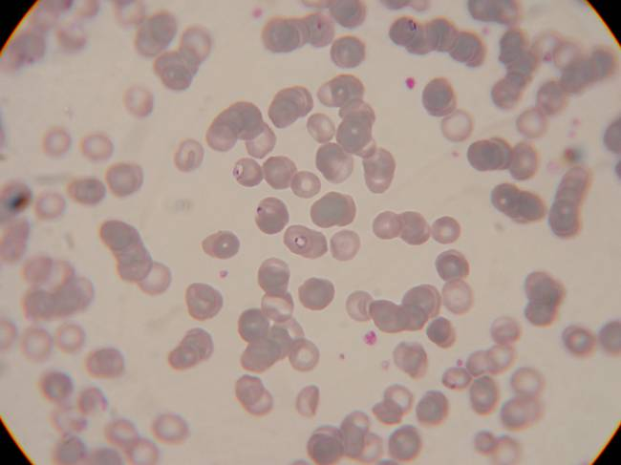

Plasmodium malaria
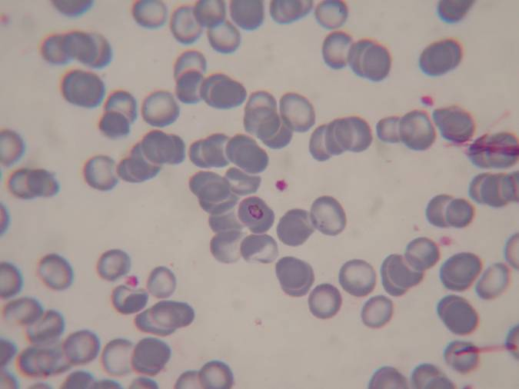

Plasmodium vivax
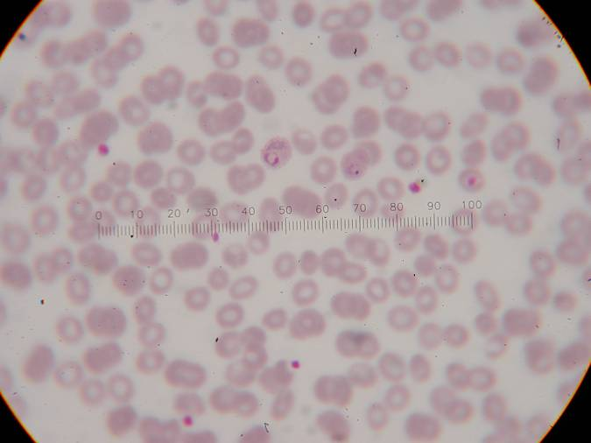
Plasmodium ovale
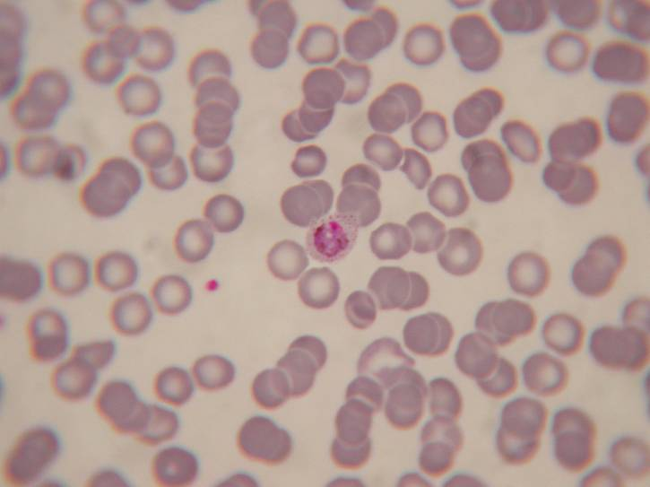

(3) Trypanosoma
Trypanosoma brucei spp
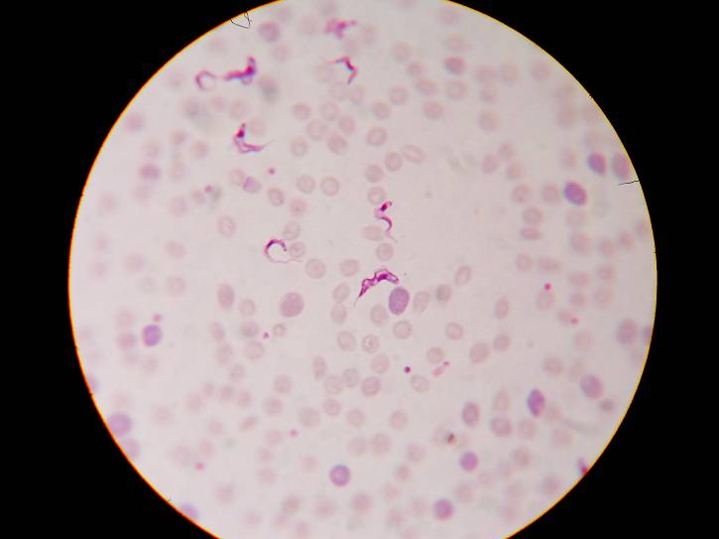
Trypanosoma gambiense
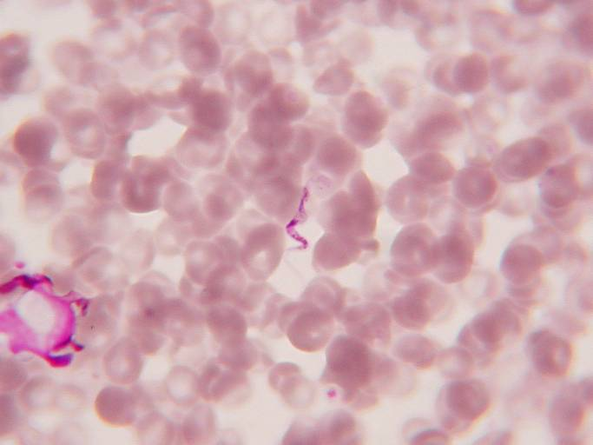

Trypanosoma cruci
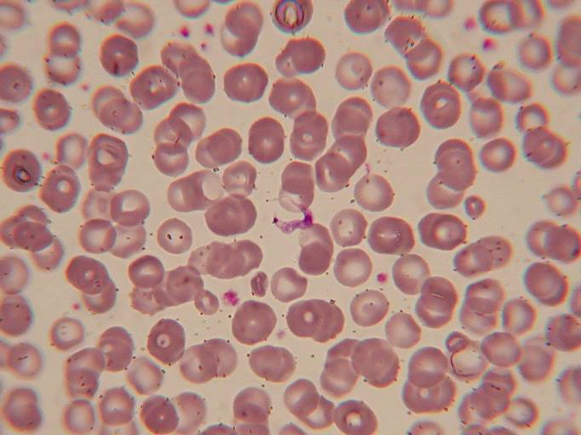

(4) Leishmania
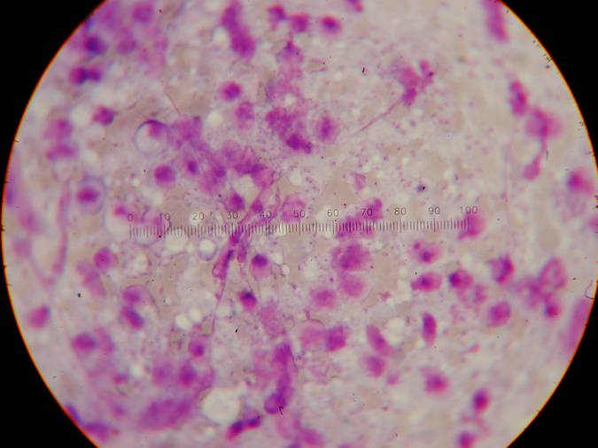

(5) Toxoplasma
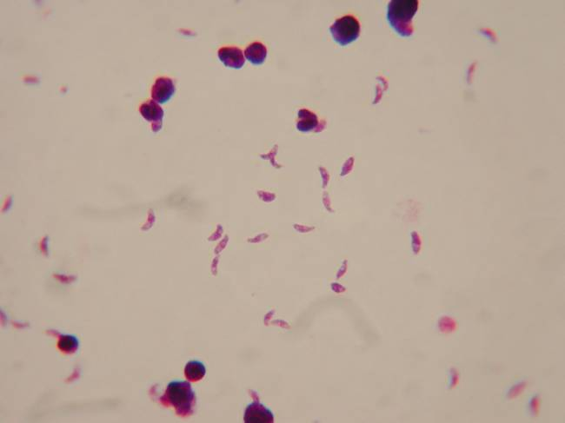

(6) Giardia
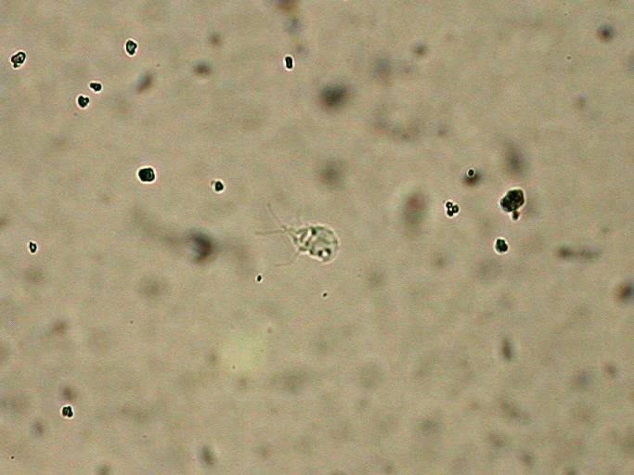

三、Fungi:
Cryptococcus, CSF, indian ink

四、Bacteria:
1. Borrelia spp
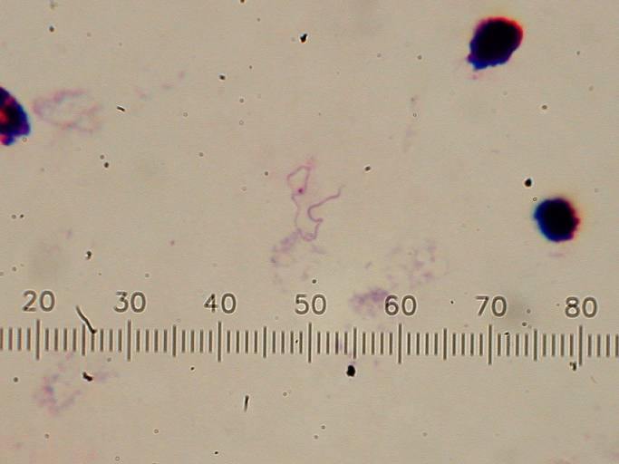

2. Neisseria meningitidis, CSF
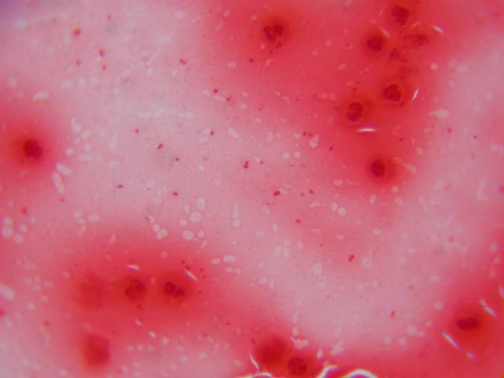

3. Haemophilus influenza
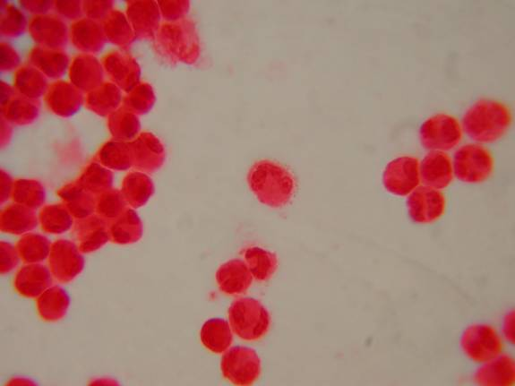

4. Neisseria gonorrhoeae
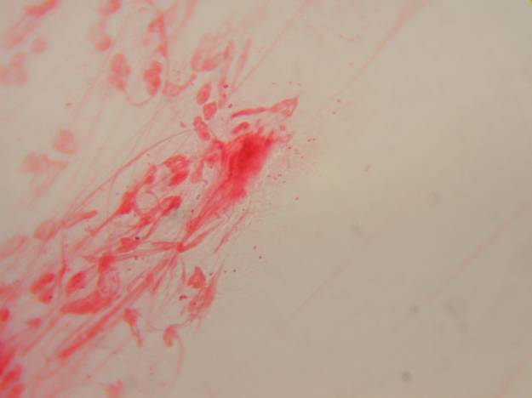

5. Bacillus anthracis
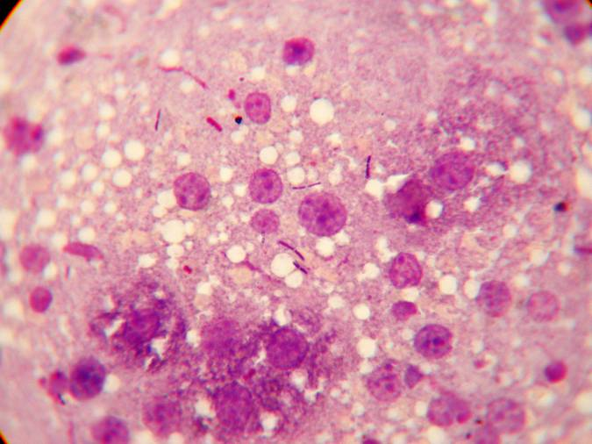

6. Bacillus subtilis
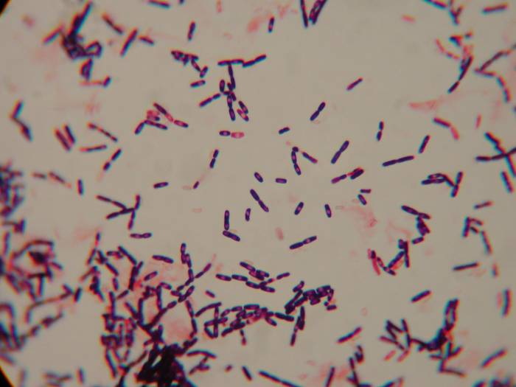

7. Staphylococcus aureus
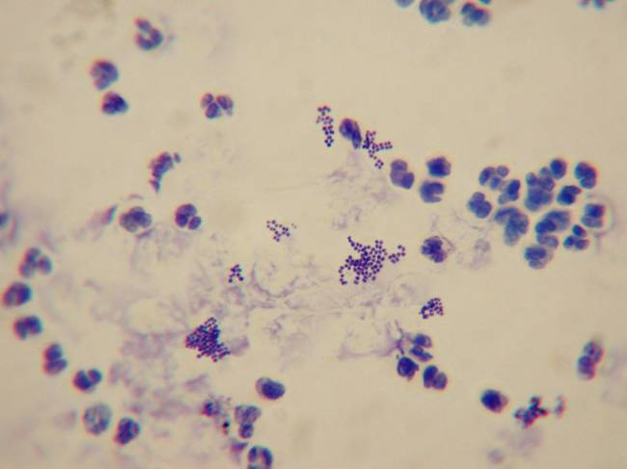

8. Streptoccocus pneumoniae
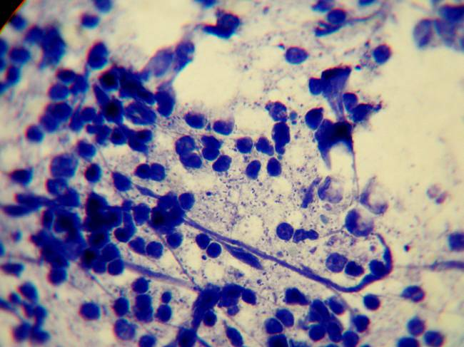

參、心得與結果
綜合第一階段熱帶醫學教育與訓練結果，深知解剖病理學在流行病爆發偵察 ( outbreak investigation ) 的角色如下： 一、確立疾病診斷的方向， 二、確立死因，三、確立致病原， 四、提供致病機轉的訊息，五、提供傳播途徑的訊息，六、 採取組織、血液及血清檢體供後續研究，如病原體培養、病原體分類及分型、病原體基因定序等研究。未來解剖病理學應結合流行病學，於流行病之診斷、研究、監控、偵察及策略擬定等方面可扮演積極且重要角色。以下謹提出「整合台灣致死性感染、生物恐怖和生物犯罪監測及偵察之策略與初步計劃」，期能以較符合台灣現況，具可行性，且不需大量經濟成本的原則下，快速整合台灣現有解剖病理資源。

整合台灣致死性感染、生物恐怖和生物犯罪監測及偵察之策略與初步計劃

一、歷史與背景
1993年於美國西南部爆發的漢他病毒肺症候群 ( hantavirus pulmonary syndrome )，法醫師 ( medical examiner )在辨識出此一新興且致命病毒感染上扮演了重要角色¹，屍體解剖對於因傳染病及毒物致死者的死因偵察，是獲得精確診斷的有效方法。1979年解剖病理學家於辨認出吸入性炭疽病 ( inhalational anthrax ) 案例亦扮演了關鍵性角色，這些病菌由前蘇聯生物武器實驗室所漏出²。1985年美國伊利諾州法醫師診斷出於吞服的普拿疼 ( acetaminophen )藥物中被蓄意添加氰化物致死案例³。1999年於美國紐約首次爆發的西尼羅河病毒 ( West Nile virus ) 感染，病理學家與法醫師之合作亦扮演了極其重要角色⁴。而 1998年台灣爆發的腸病毒71型 ( EV71 ) 感染，也因屍體解剖結合了後續組織病理、免疫化學染色 ( immunohistochemistery, IHC )、原位雜交 ( in situ hybridization )及電子顯微鏡檢查等技術，於致病機轉及死因調查上獲得了強而有力的證據⁵。2004年於泰國爆發的人類高病原性禽流感 ( H5N1 ) 致死案例，亦透過病理醫師的解剖，結合免疫化學染色、PCR及電子顯微鏡檢查等技術，得知人類因高病原性禽流感 ( H5N1 )致死案例，病毒於人體內的複製位置主要位於第二型肺細胞 ( type II pneumocytes )⁶。根據研究及統計結果死於傳染病或毒物者常常死於家中^{7,8}，這些病患即使緊急被送至醫療機構治療通常也無法獲得清楚的診斷，而歸由司法調查死因。

二、整合計劃緣起
解剖率目前在美國及其他世界各地均呈下降趨勢。根據目前國內現行法律 (傳染病防治法第四十八條及解剖屍體條例 )規定，以及司法體系法醫解剖的運作，國內屍體解剖作業有三類案件：一、屬傳染病或疑似傳染病病理解剖案件。二、屬司法機構法醫解剖案件。三、屬醫學院、醫院或機構大體解剖及病理剖驗案件。屬傳染病或疑似傳染病病理解剖案件，目前由疾病管制局委由病理合約實驗室之解剖病理專科醫師或會同法務部法醫研究所法醫師（具解剖病理專科醫師資格）執行解剖；屬司法機構法醫解剖案件由法務部法醫研究所法醫師執行解剖，屬醫學院、醫院或機構大體解剖及病理剖驗案件亦大都由該單位之解剖病理專科醫師執行解剖。以上三類案件之解剖業務常有重疊現象，如司法機構法醫解剖案件解剖案件夾雜傳染病案件，傳染病或疑似傳染病病理解剖案件常伴隨司法問題，及醫學院或醫院大體解剖合併傳染病案件。其中司法體系的法醫解剖佔了極大部份(每年約壹仟餘件)。國內目前解剖設備及設施極度落後，更缺乏生物安全防護等級3 ( biosafty level 3, BSL3 )的解剖室。為了快速整合國內現有的病理資源，擴展流行病爆發監測範圍，及提昇流行病爆發偵察( outbreak investigation )能力，以應付因國際社會因經濟互動、觀光旅遊、及生物恐佈作戰所衍發日益嚴重傳染病挑戰，如H5N1高致病性禽流感、SARS及漢他病毒、炭疽熱等。

三、台灣解剖作業於致死性感染、生物恐怖與生物犯罪監測與偵察的主要障礙
1. 疾病管制局傳染病或疑似傳染病病理解剖障礙：
(1) 文化及風俗民習因素，導致死者家屬難以接受其親人死後被解剖。
(2) 因案件稀少，疾病管制局第一線工作人員無法有足夠經驗及技巧，說服死者
家屬讓解剖工作順利進行。
(3) 無固定解剖團隊，臨時任務編組無法讓相關工作人員熟稔解剖流程與步驟。
(4) 無專屬解剖室，需借用醫療院所、法醫研究所或各地區殯儀館解剖室。
(5) 借用的解剖室設備及功能，難以達到必備的生物安全需求。
(6) 無病理科室，以處理檢體後續組織病理檢查及其相關之免疫化學染色、免疫
螢光染色，及原位雜交等相關檢驗技巧。
(7) 缺乏毒物化學檢查單位，難以偵測有毒食物、藥物及化學毒物。
(8) 缺乏法醫病理相關專業知識及概念，無法辨識及解決相關司法問題。

2. 司法機構法醫解剖案件障礙
(1) 無傳染病偵測和通報的管道及系統。
(2) 法醫解剖之組織、血液、血清等檢體無法執行後續致病原相關研究。
(3) 解剖室設備及功能簡陋，難以達到必備的生物安全標準。
(4) 缺乏足夠的傳染病及流行病學等專業知識及概念，無法執行傳染病監測、偵
察、控制及預防等工作。

3. 醫學院、醫院或機構大體解剖及病理剖驗案件障礙
(1) 缺乏法醫病理相關專業知識及概念，無法辨識及解決相關司法問題。
(2) 缺乏毒物化學檢查單位，難以偵測有毒食物、藥物及化學毒物。
(3) 解剖室設備及功能通常缺乏必備的生物安全標準。

四、整合目的
擴展致命性傳染病及毒物化學的監測及偵察範圍，以提昇台灣
1. 衛生單位因應流行病爆發之疾病控制與預防能力。
2. 司法單位偵察傳染病自然死亡之死因及生物犯罪能力。
3. 國防單位因應生物化學恐怖作戰能力。

五、整合範圍
1. 疾病管制局傳染病及疑似傳染病解剖案例。
2. 法務部法醫研究所法醫解剖案例。
3. 醫學院、醫院或機構大體解剖及病理剖驗案件。

六、整合方法與整合步驟
1. 教育訓練
(1) 目標
擴大流行病爆發 ( outbreak ) 監測 ( surveillance ) 的範察。
增強流行病爆發偵察 ( investigation ) 能力與人力。
整合國內流行病爆發監測與偵察的病理作業系統。
(2) 對象：
法醫病理專科醫師 ( forensic pathologist ) 或法醫師 ( medical examiner )
醫療院所解剖病理科專科醫師
地檢署檢驗員
自願參與司法人員
(3) 內容：
法定傳染病
新興傳染病
人畜共通傳染病
病媒傳染病
生物安全
檢體採取、包裝與運送
通報與監測系統

2. 建構監測系統:
建構地區性 ( decentralized ) 病理症狀監測系統 ( pathology-based syndrome surveillance system ) 以辨識對公共健康具重要性的致死性傳染病、生物犯罪、及生物恐怖作戰。

(1) 供地檢署檢驗員使用的監測及通報標準 ( 暫定，須再討論 )
症狀  ( symptoms ) | 潛在病理症狀  ( potential pathology syndromes )
發燒且有呼吸系統症狀 ( 如咳嗽、呼吸短促、胸痛、或咳血 ) | 肺炎及廣泛性肺泡破壞，出血性縱膈腔炎
腦髓病變併急性精神狀態改變或神經病變，或新近發作的抽搐及痙攣症狀 | 腦膜炎，腦炎，毒物
下行性麻痺，多發性神經病變 | 肉毒桿菌毒素，神經性毒素，有機磷
新發生且致命性皮膚紅疹 | 瀰漫性紅疹，敗血性休克，散在性血管內凝集
新發生黃疸 | 肝炎和肝臟壞死
感冒樣症狀, 如發燒、畏寒或肌肉酸痛 | 肺炎及廣泛性肺泡破壞，敗血症，腦炎，腦膜炎，心肌炎
急性腹瀉便中帶血 ( 黑便除外 ) | 出血性大腸炎
無法解釋的死亡*

*死者小於五十歲，且過去醫療史及經現場調查均無法解釋其死因者

(2) 供法醫病理專科醫師、法醫師及病理專科醫師通報案件( 暫定，須再討論 )
解剖時看到的病理症狀 | 相對應的致命性感染，生物犯罪或生物恐怖 | 被偵測則對大眾健康有利的其他可能狀況
社區獲得性肺炎，廣泛性肺泡破壞 | 鼠疫、兔熱病、Q熱、吸入性葡萄球菌內毒素B、篦麻毒素、碳酰氯 ( COCl2 )、氯氣和其他有毒氣體 | 流行性感冒，HPS，肺炎球菌、其他細菌及病毒性肺炎
瀰漫性紅疹 | 天花、病毒性出血熱、T2 - 黴菌毒素 (T2 – ycotoxin) | 水痘，痳疹，立克次體、腸病毒、腦膜炎球菌感染，登革熱，葡萄球菌中毒休克症候群
出血性縱膈腔炎或腦膜炎 | 炭疽熱 | 勾端螺旋體病，單純性疱疹腦炎
肝炎，猛爆性肝壞死 | 布氏桿菌症，病毒性出血熱 | 病毒性肝炎，登革熱，勾端螺旋體病，黃熱病，ECHO病毒肝毒素
腦炎、腦膜炎 | VEE及其他馬腦脊髓膜炎 | 其他病毒、細菌、黴菌性腦炎及腦膜炎
咽喉炎，會厭炎及其他上呼吸道感染 | 病毒性出血熱 ( 拉薩熱 ) | 嗜血桿菌流行性感冒，白喉
心肌炎 | 無生物恐怖疾病 | 腸病毒、流行性感冒病毒、腺病毒和其他
支氣管炎，小支氣管炎 | 無生物恐怖疾病 | 流行性感冒，呼吸道融合病毒感染
軟組織感染如蜂窩組織炎及壞死性肌膜炎 | 炭疽病 | A群鏈球菌感染
出血性大腸炎 | 大腸桿菌，志賀菌大腸炎，炭疽病 | 大腸桿菌，志賀菌大腸炎

3. 建構檢體檢查及報告系統
(1) 疾病管制局傳染病及疑似傳染病解剖案例
解剖檢體送回疾病管制局研究檢驗中心檢驗
(2) 法務部法醫研究所司法解剖案例
解剖檢體經法醫病理科專科醫師或法醫師判定事實需要，則檢體送回疾病管制
局研究檢驗中心檢驗
(3) 醫療體系病理解剖案例
解剖檢體由該醫療院所病理檢驗部門自行檢查，檢查結果須通報疾病管制局。如
因檢驗設備或檢驗項目不足，經執行病理解剖的病理專科醫師判定事實需要，則
檢體送回疾病管制局研究檢驗中心檢驗

4. 疾病管制局的反應 ( response ) 與介入 ( intervention )
(1) 有影響大眾健康的潛在危險，疾病管制局介入做流行病學調查、監控、感染控
制及預防
(2) 有生物恐怖作戰的潛在危險，疾病管制局應協調國防及司法單位做流行病學調
查、監控、感染控制及預防
(3) 有生物犯罪的可能性，疾病管制局應協助司法單位做犯罪現場調查

Reference：
1. Nolte KB, Simpson GL, Parrish RG. Emerging infectious agents and the forensic pathologist: the New Mexico model. Arch Pathol Lab Med 1996; 120: 125-8.
2. Walker DH, Yampolska O, Grinberg LM. Death at Sverdlovsk: what have we learned? Am J Pathol 1994; 144: 1135- 41.
3. Lifschultz BD, Donoghue ER. The Tylenol cyanide poisonings. American Academy of Forensic Sciences 1989; 46( Abstract A12 ).
4. Centers for Disease Control and Prevention. Outbreak of West Nile-like viral encephalitis - New York, 1999. MMWR Morb Mortal Wkly Rep 1999; 48: 845-9.
5. Ho M, Chen ER, Hsu KH, Twu SJ, Chen KT, Tsai SF et al. An epidemic of enterovirus 71 infection in Taiwan. N Engl J Med 1999; 341: 929-35.
6. Emerging Infectious Diseases • www.cdc.gov/eid • Vol. 11, No. 7, 1036 – 1041, July 2005
7. Soslow AR, Woolf AD. Reliability of data sources for poisoning deaths in Massachusetts. Am J Emerg Med 1992; 10: 124-7.
8. Luke JL, Halpern M. Sudden unexpected death from natural causes in young adults. Arch Pathol 1968; 85: 10-77.

肆、建議
一、增派年青優秀醫師赴歐研習熱帶醫學，以爭取歐洲各國之「非政府組織(NGO)」所提供至世界各地包括非洲的工作機會，以貯備台灣熱帶醫學人材並與歐洲建立醫學連繫及交流管道。
二、整合台灣致死性感染、生物恐怖和生物犯罪監測及偵察系統。

（備註：本出國報告由潘至信醫師主筆）

